**TRƯỜNG ĐẠI HỌC CÔNG NGHIỆP THỰC PHẨM**

**THÀNH PHỐ HỒ CHÍ MINH**



**Hệ thống quản lí thư viện**

GVHD: Trần Như Ý

Thành viên:

* Nguyễn Nhật Trường
* Nguyễn Lê Phụng
* Nguyễn Vương Triều An

I. ĐẶT VẤN ĐỀ

Gắn liền với sự phát triển của loài người, các thư viện ngày nay ngày càng đa dạng về nội dung. Nhiều thư viện có đến hàng vạn cuốn sách và có số lượng độc giả lớn đến mượn – trả sách mỗi ngày ở thư viện. Điều đó tạo nên sự phức tạp về mặc quản lý và tra tìm sách. Nhưng việc quản lý nội dung và vị trí sách để người dùng cần sách tìm được càng khó. Chính vì vậy việc tin học hóa hệ thống thư viện để cho hệ thống hoạt động có hiệu quả hơn là một nhu cầu thiết yếu hiện nay

Với nhu cầu thiết yếu như vậy nên nhóm em quyết định sử dụng đề tài này để thấy được các tác dụng cũng như lợi ích của việc áp dụng công nghệ thông tin vào quản lý thư viện hiện nay.

II. TÌM HIỂU VẤN ĐÈ

**1.PHÂN TÍCH**

Hệ thống được thực hiện trên:

Ngôn ngữ: Java, CSDL

Phần mềm: Apache Netbeans , SQL sever

**TRƯỜNG HỢP SỬ DỤNG QUẢN TRỊ VIÊN:**

Người dùng quản trị là nhân viên thư viện có nghĩa vụ và quyền phục vụ hành động của khách hàng. Quản trị viên có quyền cao nhất đối với hệ thống và hành động của họ được mô tả với các quy tắc sau:

•       Cập nhật

•       Cập nhật cho người dùng : mã sinh viên, mật khẩu, tên, ngày sinh, địa chỉ, số điện thoại.

•       Cập nhật sách : mã sách, tên sách, tác giả, nhà xuất bản, chi phí, số lượng.

•       Cập nhật tiền thuê : mã thuê, mã sinh viên, mã sách, tiền thuê ngày, tiền lương trong ngày.

•       Tìm kiếm

•       Tìm kiếm người dùng : mã sinh viên, mật khẩu, tên, ngày sinh, địa chỉ, số điện thoại.

•       Sách tìm kiếm : mã sách, tên sách, tác giả, nhà xuất bản, chi phí, số lượng.

•       Thuê tìm kiếm: mã thuê, mã sinh viên, mã sách, tiền thuê ngày, tiền lương ngày.

•       Thống kê và báo cáo

•       In.

Khách hàng là những người dùng chính của hệ thống sử dụng hệ thống thư viện. Họ có những điều sau đây:

•       Sách tìm kiếm : mã sách, tên sách, tác giả, nhà xuất bản, chi phí, số lượng.

•       Thêm tiền thuê sách : mã thuê, mã sinh viên, mã sách, tiền thuê ngày, tiền lương trong ngày.

III. Phân công nhiệm vụ

|  |  |  |
| --- | --- | --- |
| MSSV | Họ tên | Nhiệm Vụ |
| 2001190220 | Nguyễn Lê Phụng | Tổng hợp code +Sữa lỗi+ Demo |
| 2001190907 | Nguyễn Nhật Trường | Thiết kế giao diện+code+Thiết kế pp |
| 2001190019 | Nguyễn Vương Triều An | Nhập liệu sql + code data+ thiết kế pp+Word |

IV. E-R Diagrams

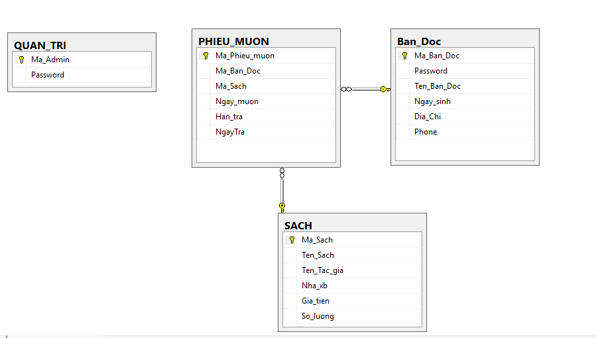

V. Table design

* Table Quan_Tri

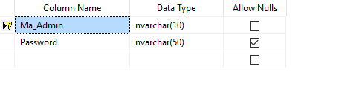

* Table Sach

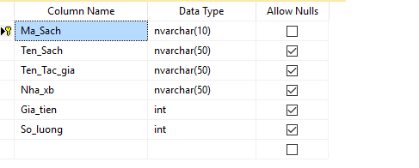

* Table Phieu_Muon

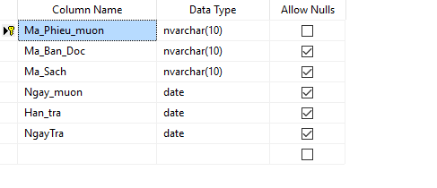

* Table Ban_Doc

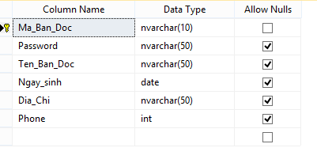

V. DESIGN

## ADMINISTRATOR MODULE

### LOGIN

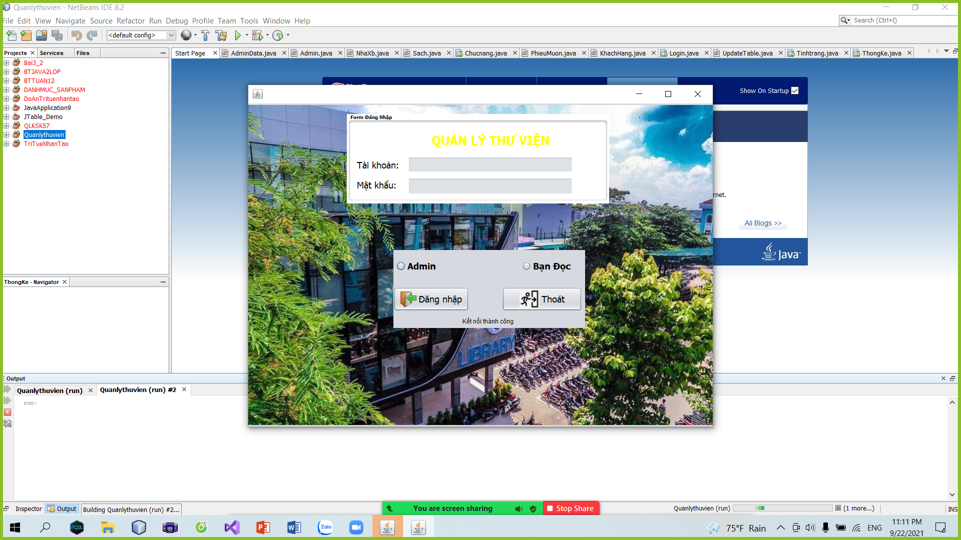

### FUNCTION

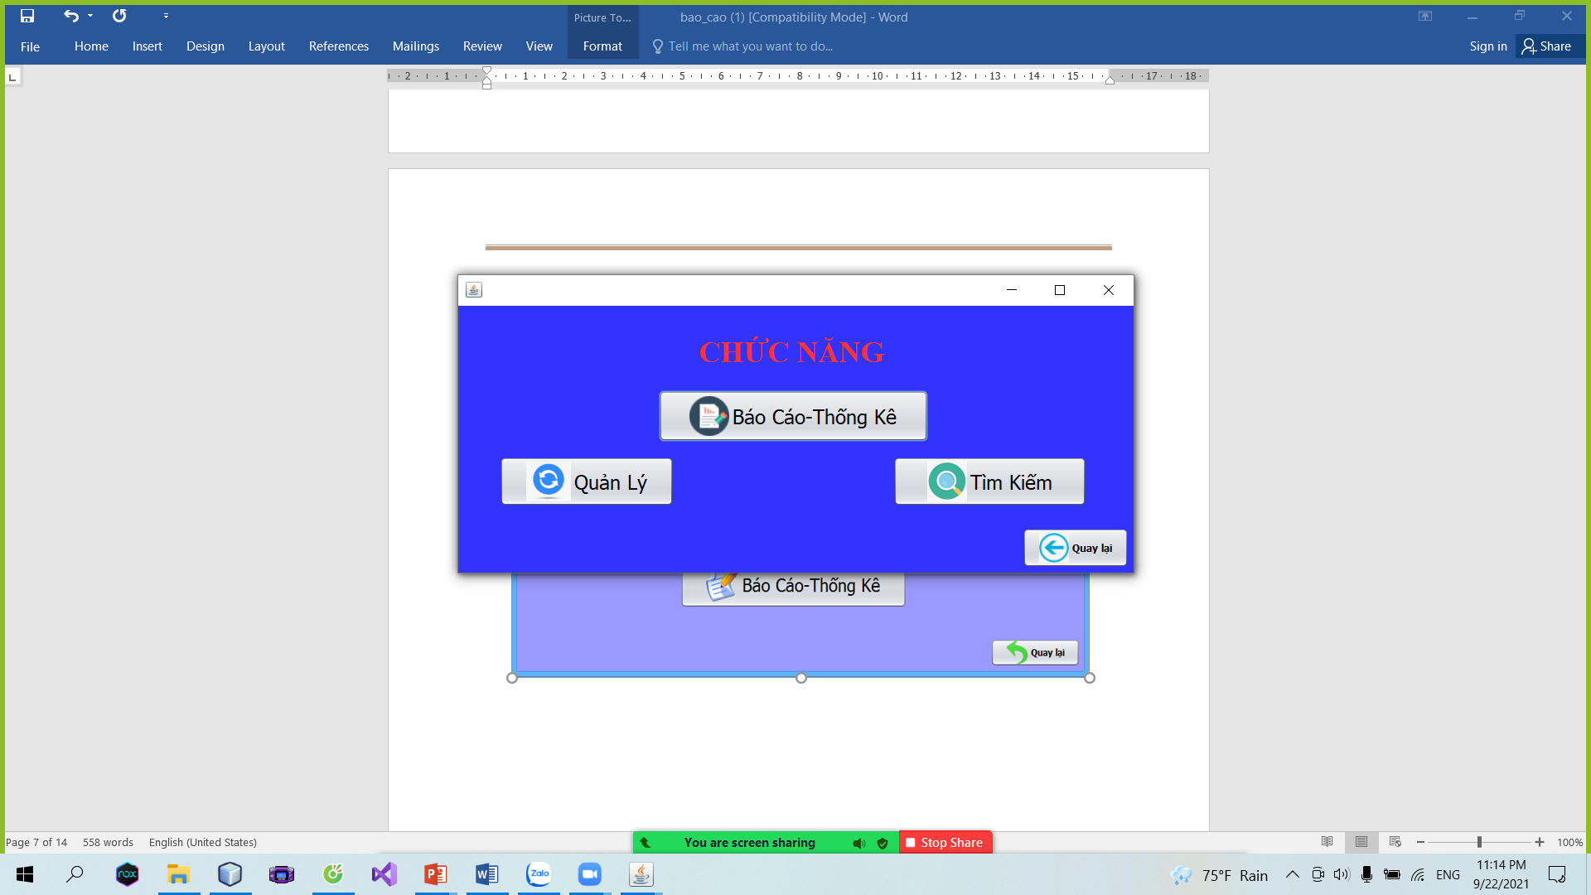

### UPDATE

* + 1. Update book.  
       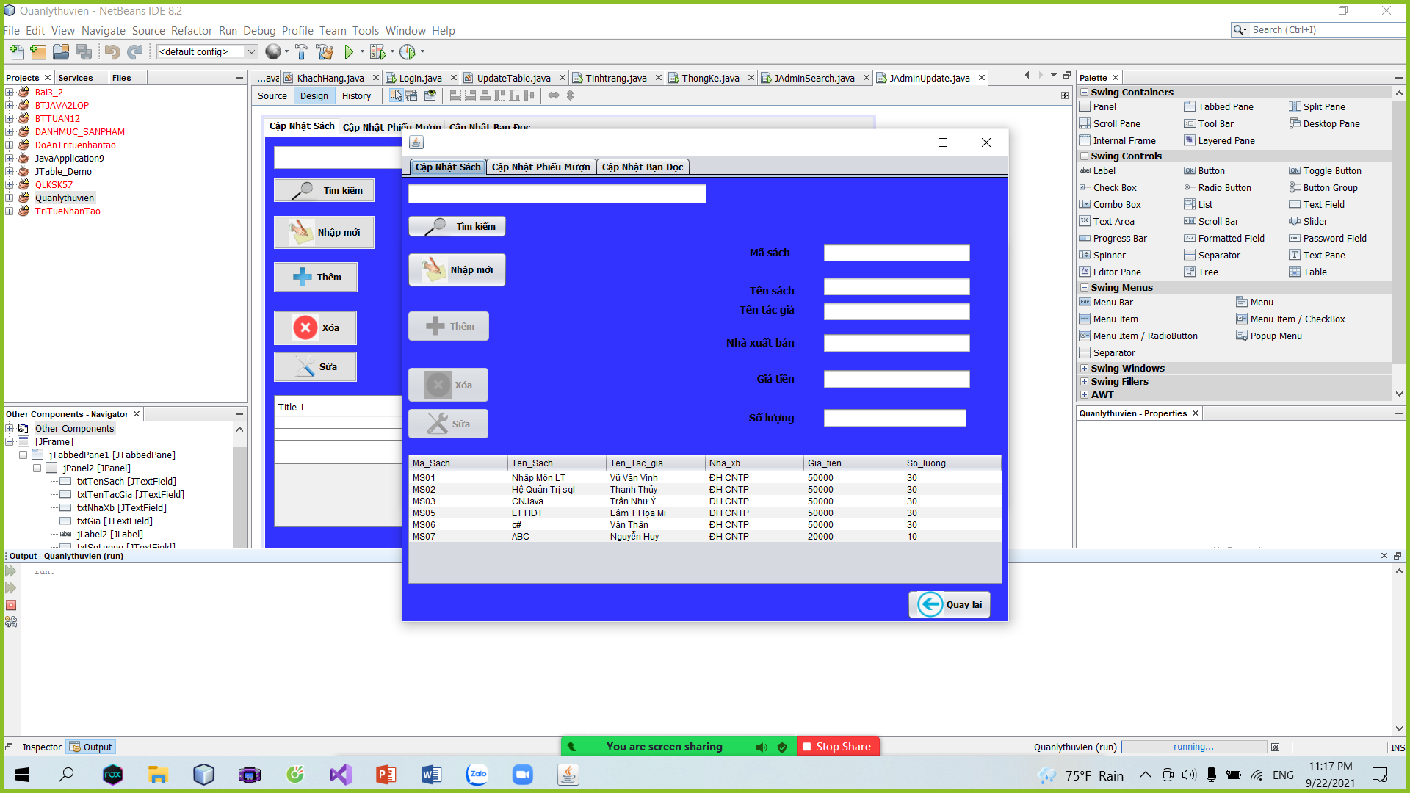
    2. Update rent.

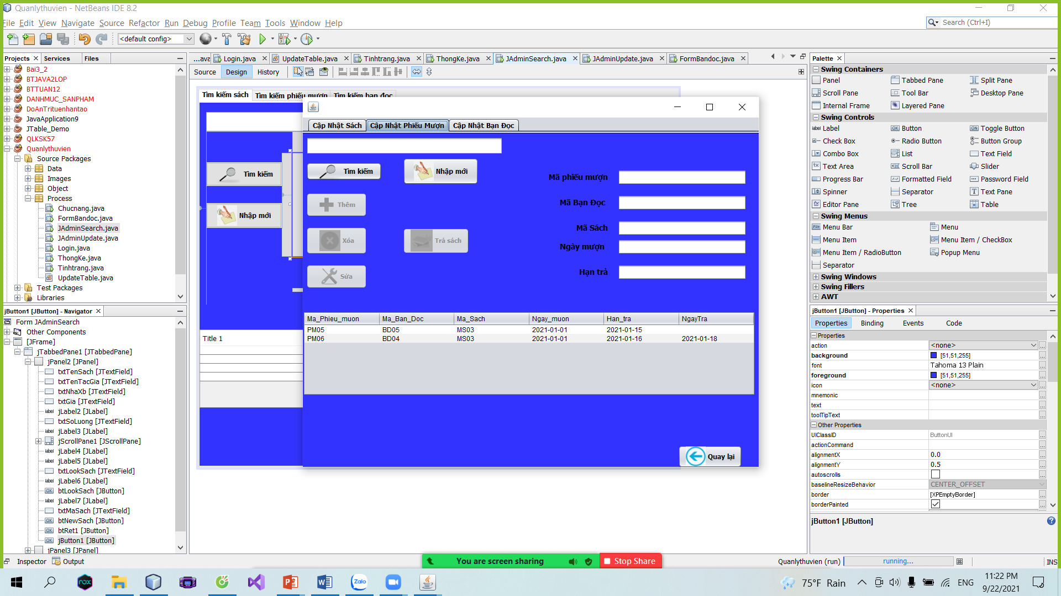

* + 1. Update user.

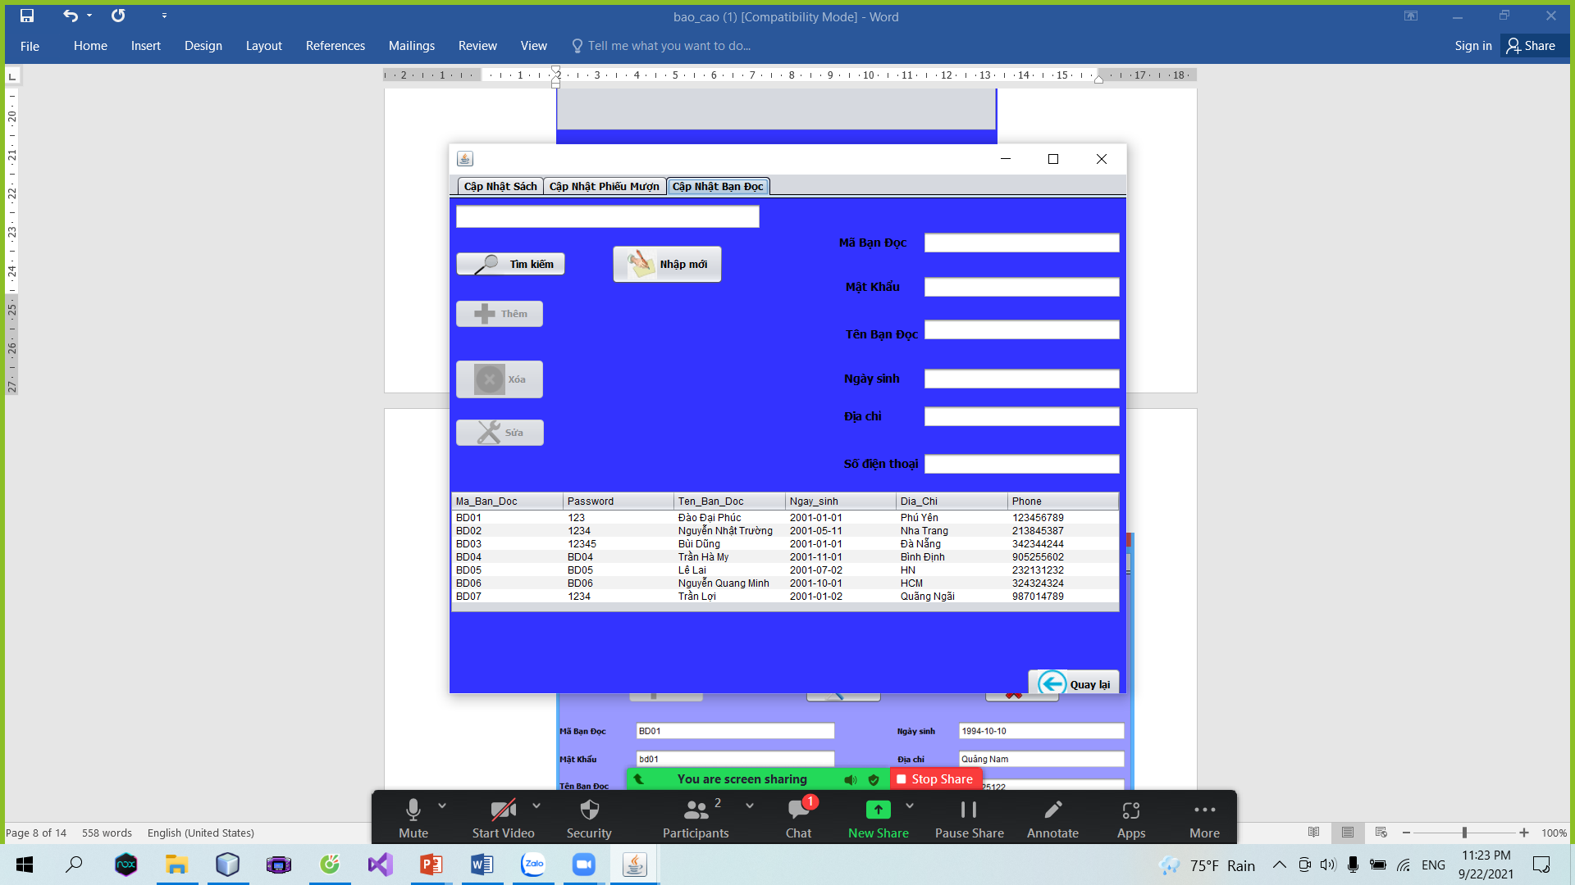

### SEARCH

* + 1. Search book.  
         
       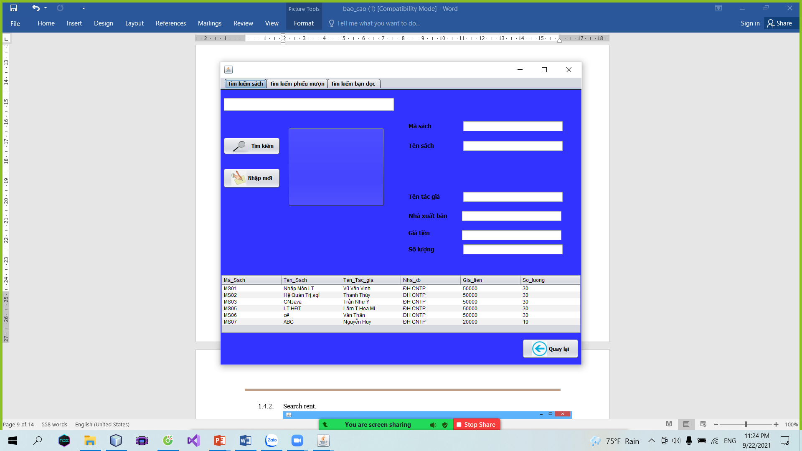
    2. Search rent.  
       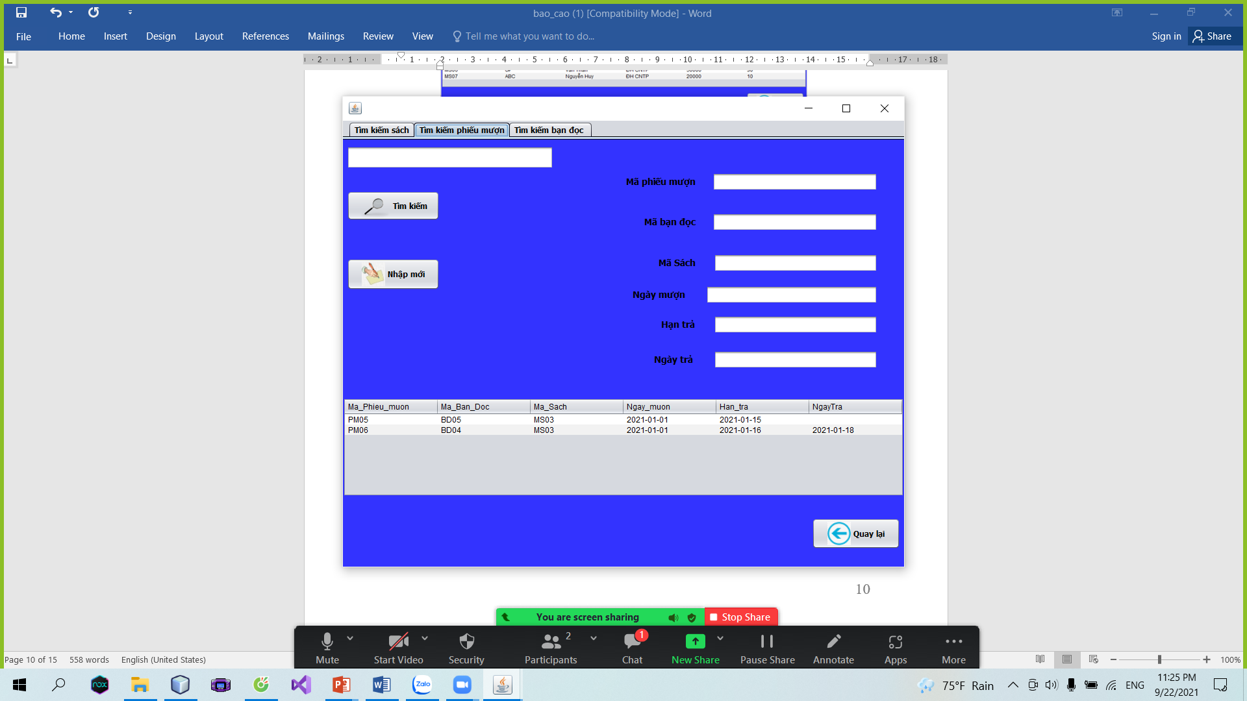
    3. Search user.  
       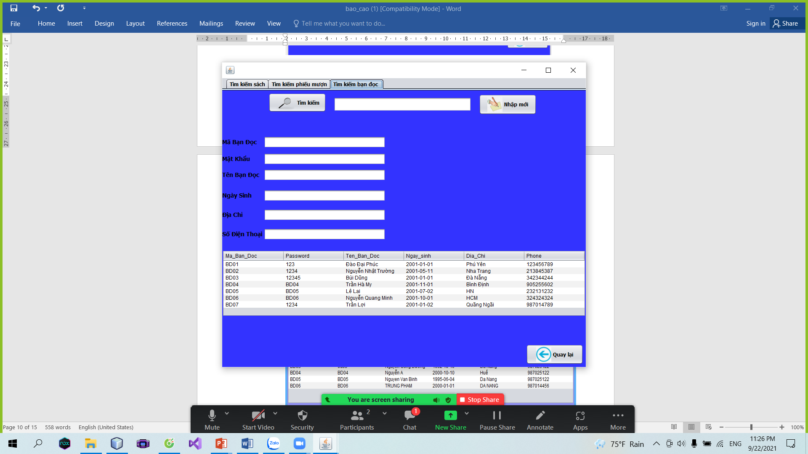

### STATISTICS AND REPORTS

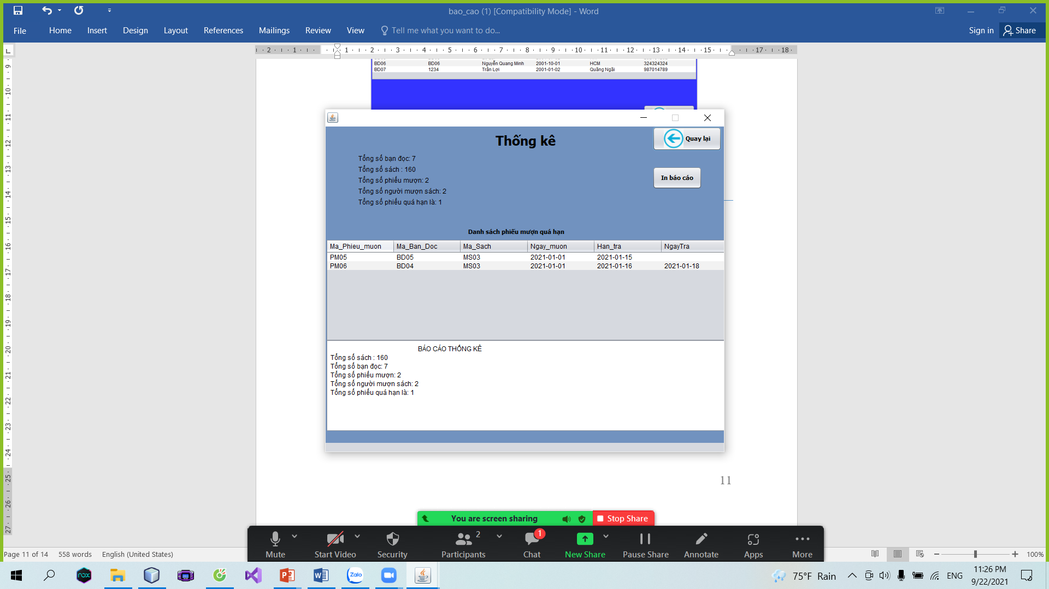

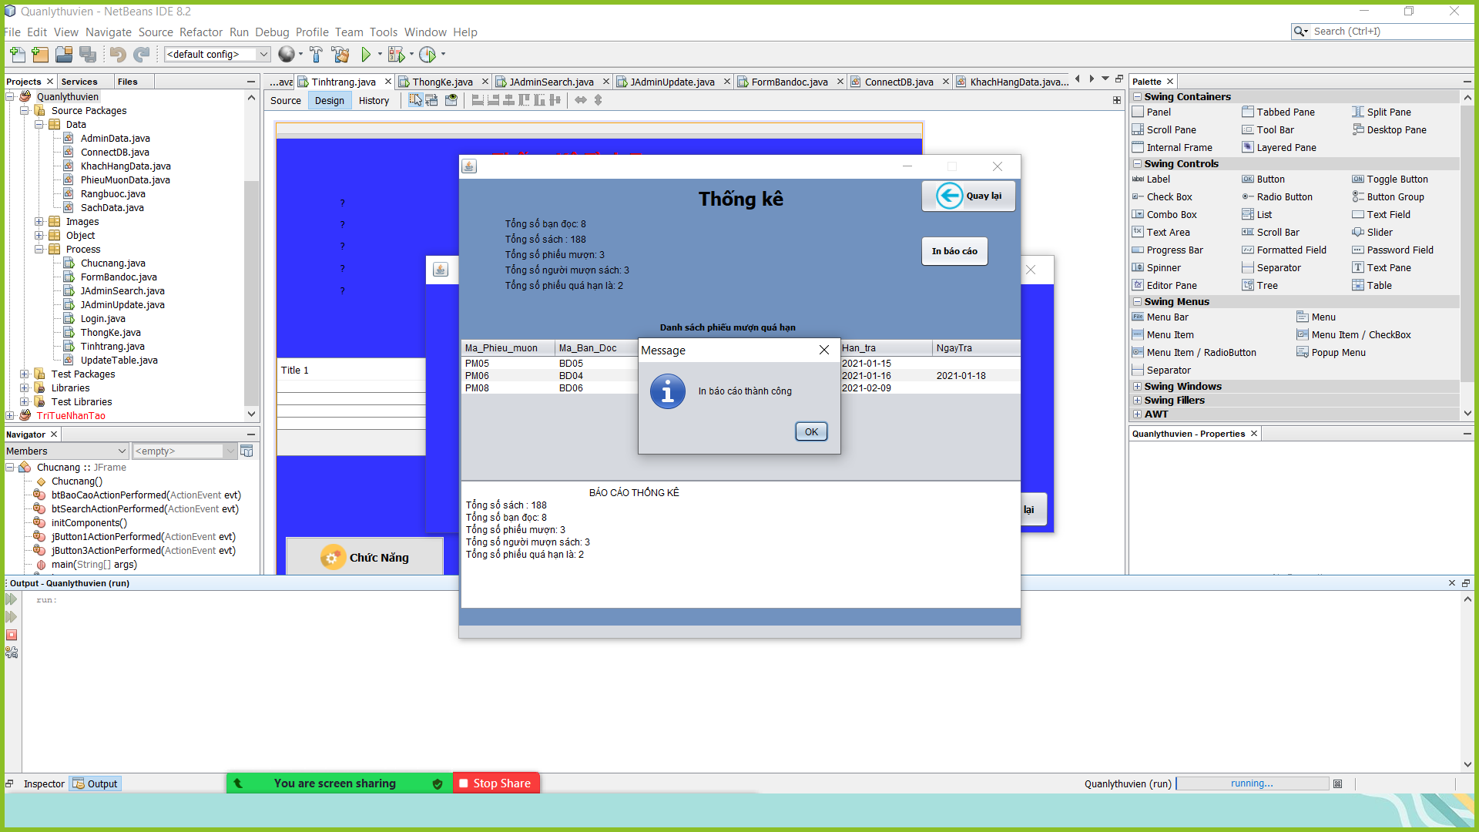

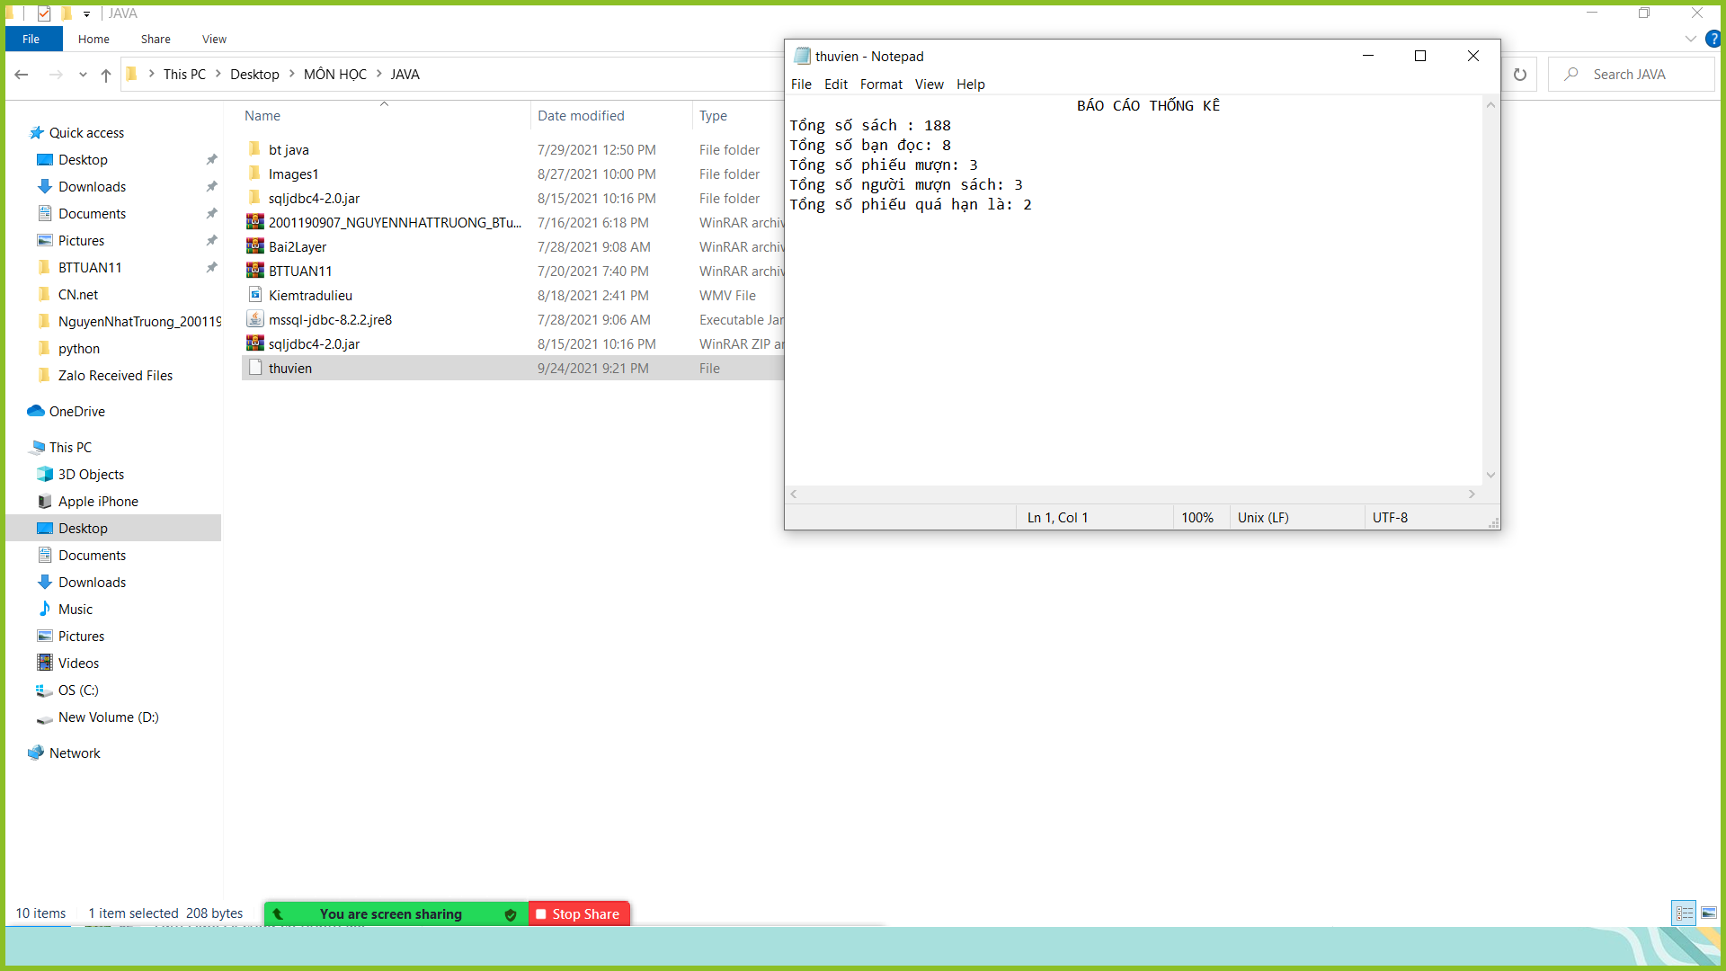

## user MODULE

### LOGIN UESER

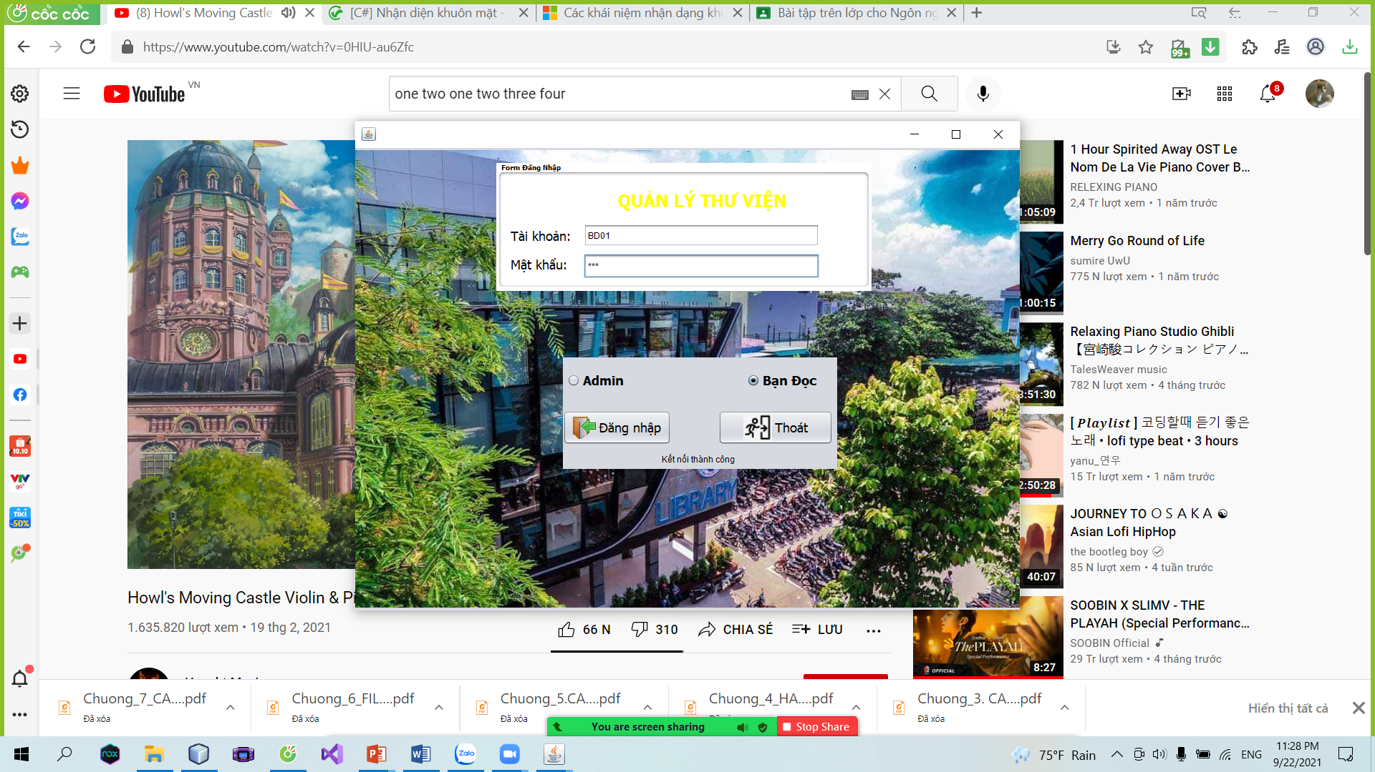

### SEARCH BOOK

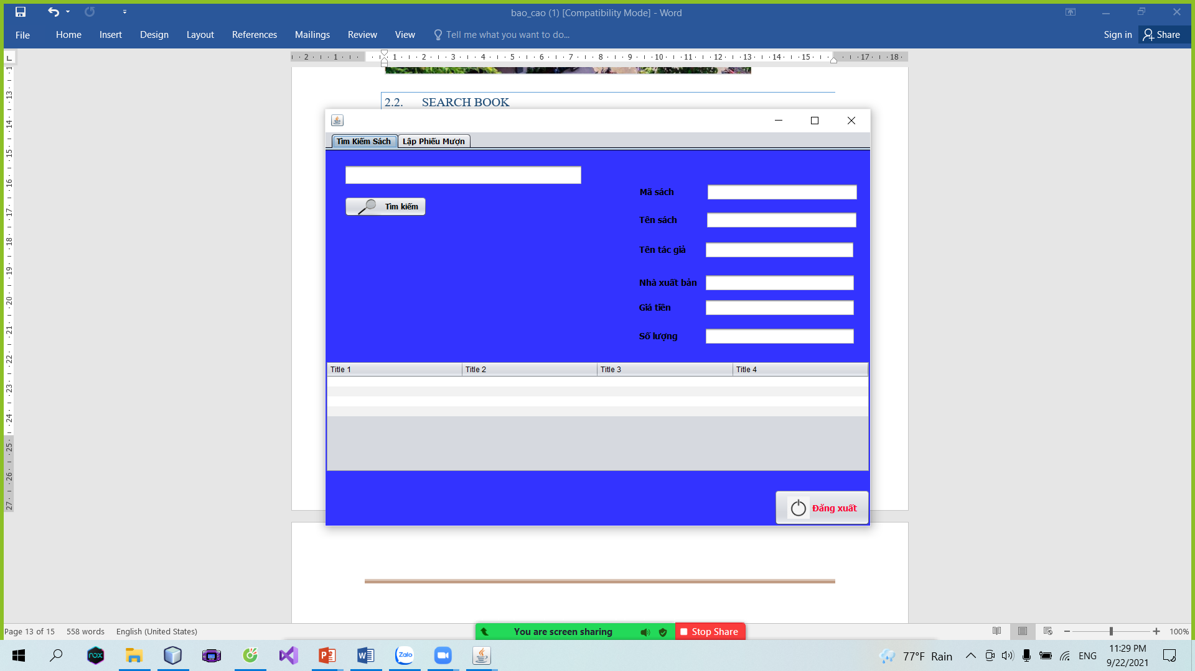

### ADD RENT

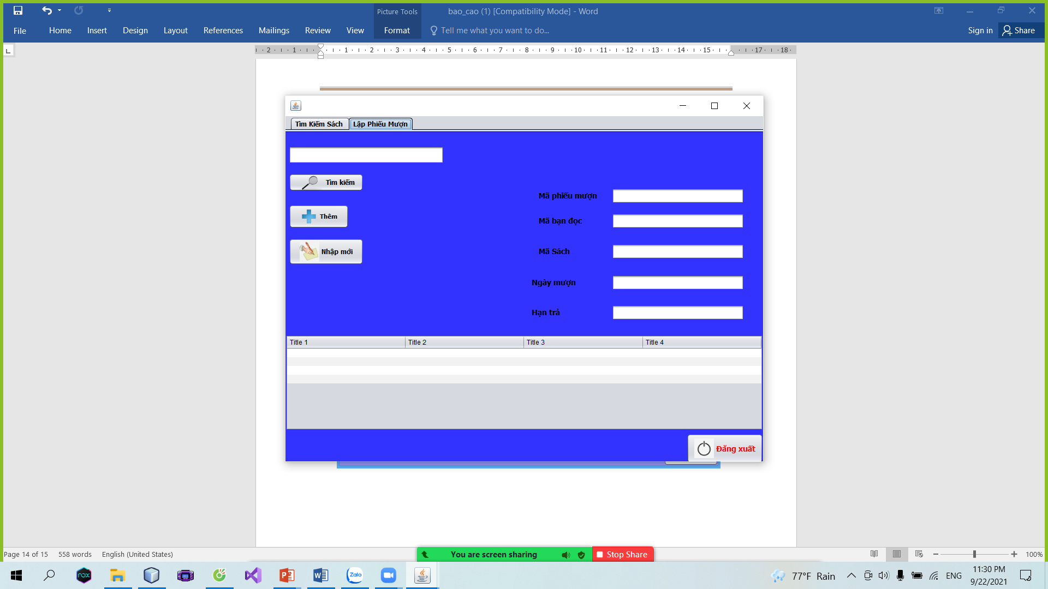

***Hết !***

***Nhóm chúng em xin chân thành cảm ơn cô!***